Rundbrief an Senior*innen |  | Nr. 19
FORUM älterwerden der Erzdiözese Freiburg e.V.
Texte/Ideen/Auswahl: Theresa Betten, Bildungsreferentin für Seniorenarbeit; Johannes Braun, Geschäftsführung für das FORUM älterwerden

Thema: Bräuche und Traditionen

Ein Brauch ist eine innerhalb einer Gemeinschaft fest gewordene und in bestimmten Formen ausgebildete und regelmäßig wiederkehrende Gewohnheit. Bräuche begleiten uns durch den Jahresverlauf, strukturieren unser Leben und stellen eine Verbindung zu unserer sozialen Umwelt her. In verschiedenen Regionen gibt es ganz verschiedene Bräuche, Traditionen und örtliche Gewohnheiten…

Impuls
Lesen Sie den Text am besten laut vor:

„Gewohnheit wird durch Gewohnheit überwunden,“ so schreibt Thomas von Kempen (1380–1471).

„Das ist guter Brauch bei uns“ – „Eine liebgewonnene Gewohnheit“ –
„Ich habe da mein persönliches Ritual“ – „Für gewöhnlich machen wir es so“:
Sätze, die wir von anderen hören und selbst sagen.

Wir brauchen Routinen, Rituale, Bräuche, Sitten und Gewohnheiten.
Wir als Einzelne und wir als Gemeinschaft.
Manchmal wollen wir ausbrechen: aus dem immer Gleichen und aus dem „So ist das“, aus dem „So war es schon immer“, aus der Vorstellung „So wird es immer sein“.

„Gewohnheit wird durch Gewohnheit überwunden,“ so kann das Gewohnheitstier Mensch
neu anfangen größer denken sich ändern für sich selbst sorgen
und neue, gute Gewohnheiten etablieren.

Johannes Braun

Impulsfragen
- Welche Traditionen, Rituale, Bräuche oder Gewohnheiten sind Ihnen in Ihrem Leben wichtig geworden? Was schätzen Sie daran?
- Welche Traditionen, Rituale, Bräuche oder Gewohnheiten sind Ihnen mit der Zeit zur Last geworden? Welche eigene Gewohnheit würden Sie gerne verändern? Warum?

Anregung zum Austausch (Telefon oder Spaziergang)
Rufen Sie eine*n Freund*in, eine*n Bekannte*n oder Verwandte*n an, mit der*dem Sie eine halbe
Stunde telefonieren können – oder verabreden Sie sich zu einem Spaziergang.

- Erzählen Sie sich gegenseitig von einem Weihnachts- oder Neujahrsbrauch aus Ihrer Kindheit!
- Tauschen Sie sich über Ihre Erfahrungen mit dem Tanzen aus (z.B. Hochzeitstanz, Party-Tanz, Paartanz, Tanzkurs, Tanzball, freier Tanz, „Führen und Folgen“, „auffordern“…).
- Welche Frühlings- und Osterbräuche kennen Sie?

Bedanken Sie sich fürs Zuhören und Erzählen und verabreden Sie sich zum nächsten Gespräch!

Anregung zu einer Konzentrationsübung: Gesellschaftstänze
Tänze haben eine lange Tradition – und zwar in fast allen Ländern der Welt! Viele Jugendliche in Deutschland machen auch heute noch einen Standard-Tanzkurs, um Paartänze bzw. Gesellschaftstänze zu lernen.

Auf der linken Seite sind die Schrittfolgen für Herren, auf der rechten Seite die Schrittfolgen für Damen…

- Ordnen Sie zu und überlegen Sie, welcher Tanz gesucht wird!

1 | 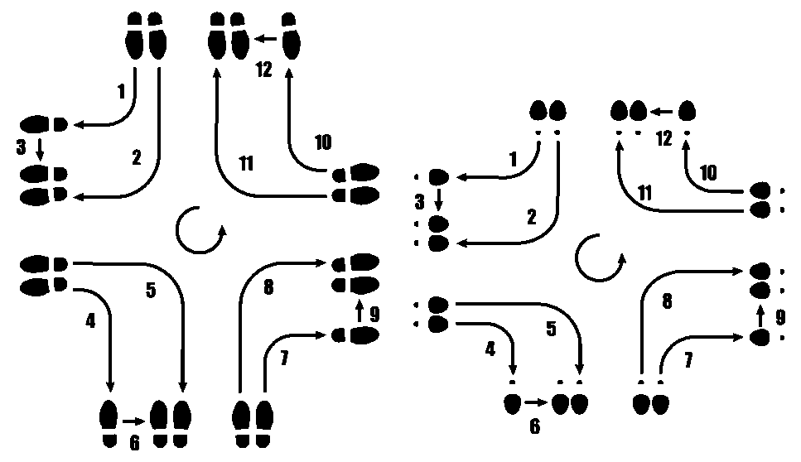 |  | 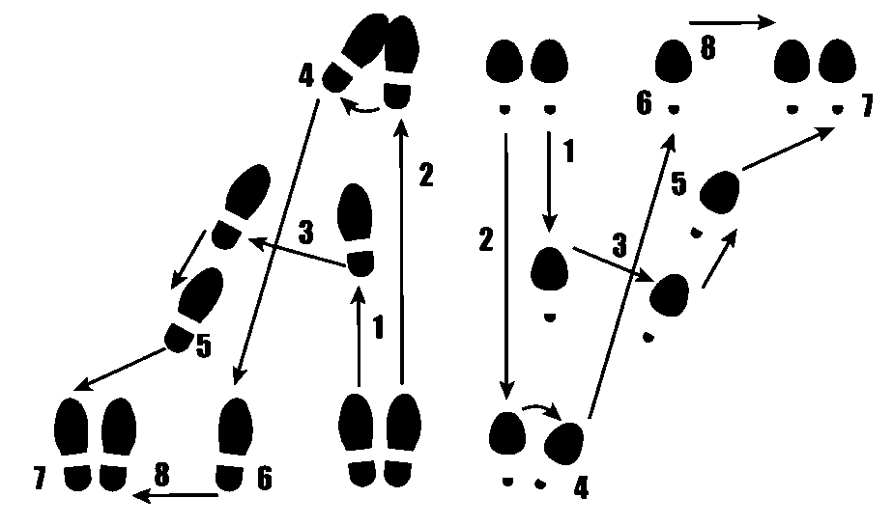 | A
2 |  |  | 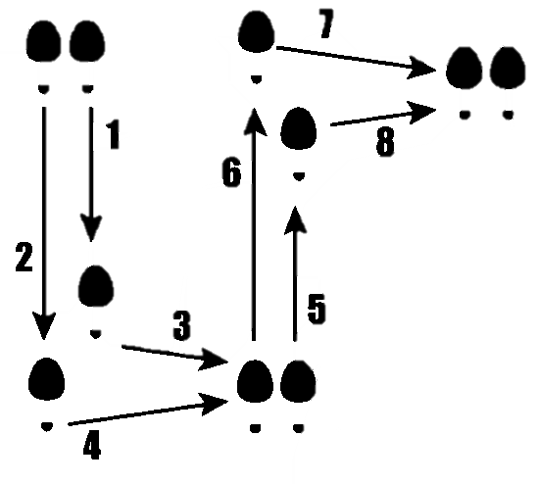 | B
3 | 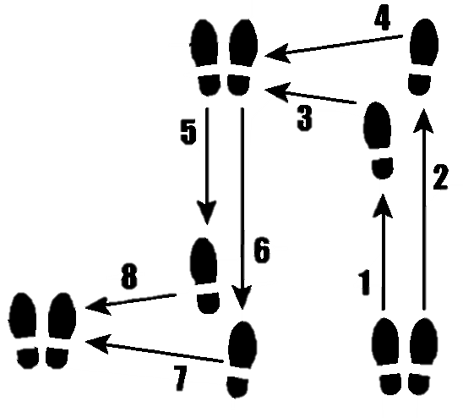 |  |  | C
Bild-Quelle: https://www.markt.de/ratgeber/sport/tanzschritte/

- Versuchen Sie, einen der Tanzschritte genau zu lesen und „zu übersetzen“: Schreiben Sie auf, welcher Fuß in welcher Reihenfolge wohin gesetzt wird. Z.B. Linker Fuß geradeaus nach vorn, rechter Fuß nach rechts – Linker Fuß zurück, rechten Fuß anstellen… Erkennen Sie die unterschiedlichen Tänze?
- Wenn Sie nun die »Tanz-Lust« gepackt hat, dann machen Sie Musik an und bewegen sich im Stehen, Sitzen, Laufen oder Liegen tänzerisch dazu!

Anregung zu einer Gedächtnisübung: Die Fünfte Jahreszeit
Die Jahresuhr steht niemals still – und für viele Menschen »tickt« sie über die vier Jahreszeiten Frühling, Sommer, Herbst und Winter hinaus: in die fünfte Jahreszeit vom 11.11. um 11:11 Uhr bis zum Beginn der Fastenzeit! Wir sind schon mittendrin…

Welche unterschiedlichen Begriffe kennen Sie für die 5. Jahreszeit? Notieren Sie diese:
________________________________________________________________________________________________________

Ordnen Sie die Begriffe den verschiedenen Regionen in Deutschland zu
(schreiben Sie sie einfach auf die Deutschlandkarte):
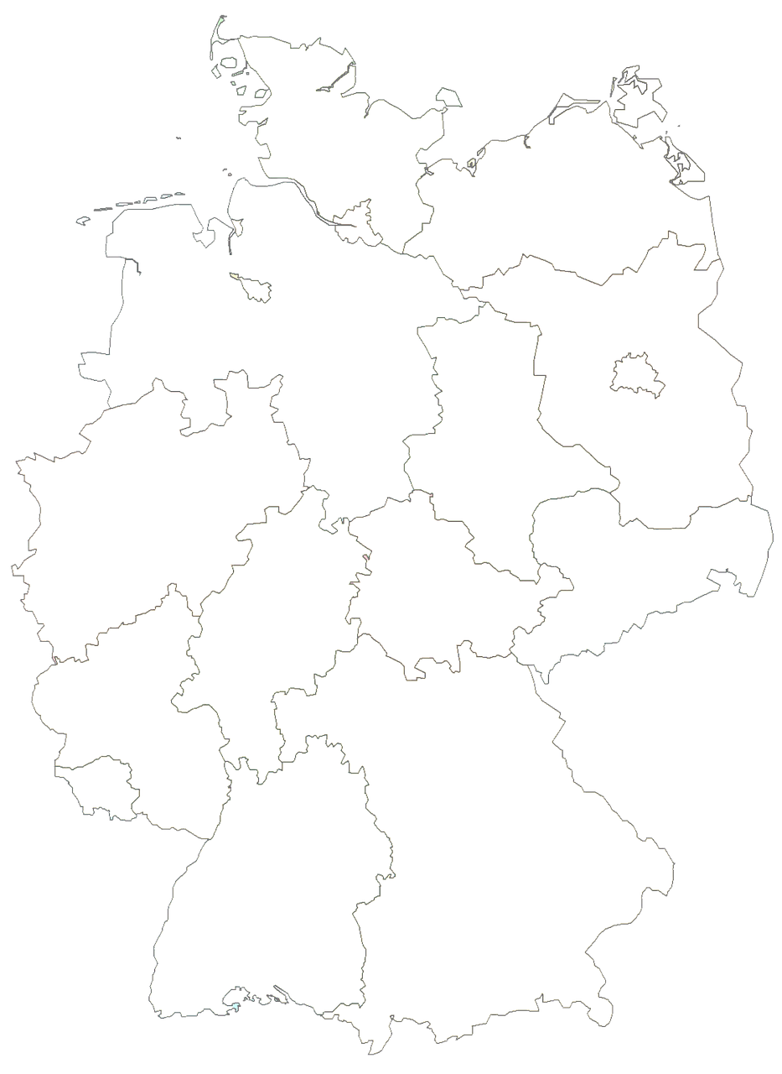

»Narri! Narro!«
Aber wie
ruft man
anderswo?
Tragen Sie es auf der Deutschlandkarte ein!

Wie heißen die typischen Kostüme / Masken in Ihrer Heimat?
____________________________________________________

Kreuzworträtsel: Andere Länder, andere Sitten
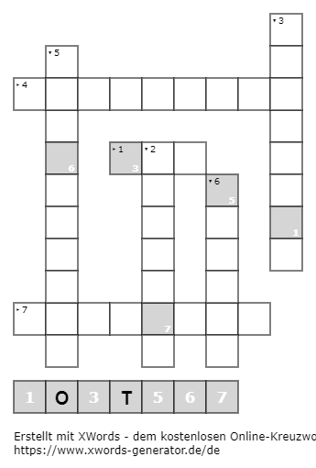
- In welchem großen Land feiert man im November ein Erntedank-Fest namens »Thanksgiving«, bei dem es Brauch ist, mit der ganzen Familie Truthahn zu essen?
- In welchem west-europäischen Land essen viele Menschen zu den zwölf Glockenschlägen, die den Wechsel von Silvester zu Neujahr anzeigen, zwölf »Glücks-Weintrauben« (las huvas de suerte)?
- In welchem nördlichen Nachbarland Deutschlands benennt man Wohligkeit und Gemütlichkeit mit dem Wort »hygge«?
- Welches südamerikanische Land ist für seinen ausgeprägten Straßen-Karneval mit Samba-Musik und glitzernden Kostümen bekannt?
- Welches Land feiert am 14. Juli den Nationalfeiertag, an dem an den Sturm auf die Bastille 1789 erinnert wird?
- In welchem Land wird das bis zu zehntägige »Fest der Farben« (holi-Fest) gefeiert, bei dem die Schranken von Alter, Kaste, Geschlecht und gesellschaftlichem Status aufgehoben sind?
- In welchem skandinavischen Land wird am 13. Dezember das Lucia-Fest gefeiert, bei dem unter anderem ein Gebäck namens »Lucia-Katzen« (lussekatter) gegessen wird?
Das Lösungswort bezeichnet eine Handlung, die durch häufige Wiederholung zur (regelmäßigen) Gewohnheit geworden ist.

Erstellt mit www.xwords-generator.de/de

Ein Gedanke „zum Mitnehmen“

»Die Musik drückt das aus,
was nicht gesagt werden kann
und worüber zu schweigen
unmöglich ist.«
Victor Hugo (1802–1885)

Lösungen: Gesellschafttänze: 1-C – Walzer; 2-A Tango; 3-B Foxtrott | Andere Länder, andere Sitten: 1) USA; 2) Spanien; 3) Dänemark; 4) Brasilien; 5) Frankreich; 6) Indien; 7) Schweden. Lösungswort: ROUTINE
Für die fünfte Jahreszeit gibt es unzählige richtige Lösungen – wir können sie hier nicht benennen… Tauschen Sie sich doch am Telefon mit jemandem darüber aus!

